Madame Claire HEDON
Défenseur des droits
Libre réponse 71120
75342 Paris CEDEX 07

PERPIGNAN LE 13 MAI 2023

Madame,
La section PERPIGNAN PYRENEES ORIENTALES de la LDH ainsi que l’ASTI 66 et le MRAP 66 vous saisissent aujourd’hui de faits particulièrement graves qui se sont déroulés à Perpignan mettant en cause le comportement de la police municipale.
Vous pourrez constater en visionnant la vidéo produite par le média BLAST des comportements particulièrement violents et inadmissibles de la part de personnes détentrices de l’autorité publique.
Des propos racistes vis-à-vis d’une population défavorisée sont prononcés ainsi que des menaces clairement exprimées.
Nous ne pouvons tolérer de tels agissements dans une état de droit et qui plus est lorsque les auteurs des faits incriminés sont sous la responsabilité d’un édile.
Nous vous remercions de prendre en compte notre demande et restons à votre entière disposition pour tous renseignements complémentaires.
Nous vous prions de croire, Madame, à l’assurance de nos sentiments les meilleurs

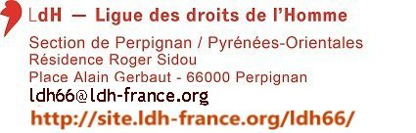
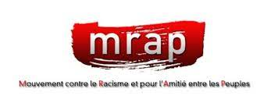
Asti 66
Association de solidarité avec tous les immigrés
7 rue Emile ZOLA - Perpignan

PJ VIDEO DE BLAST : https://youtu.be/cOa1atv_dds
VIOLENCES, MENACES ETC : RÉVÉLATIONS SUR LA "MILICE MUNICIPALE" DE LOUIS ALIOT
ENQUÊTE COMPLÈTE SUR LE SITE https://www.blast-info.fr/articles/20...

